Міністерство освіти і науки, молоді та спорту України

Кафедра основ інженерної механіки

Розрахунково-графічна робота

з предмету

чисельні методи САПР

Виконав студент групи ІТПмб 08-1

Кокорєв Д. О.

Перевірив ст. викладач

Чоловський Р. Г.

Хмельницький 2013

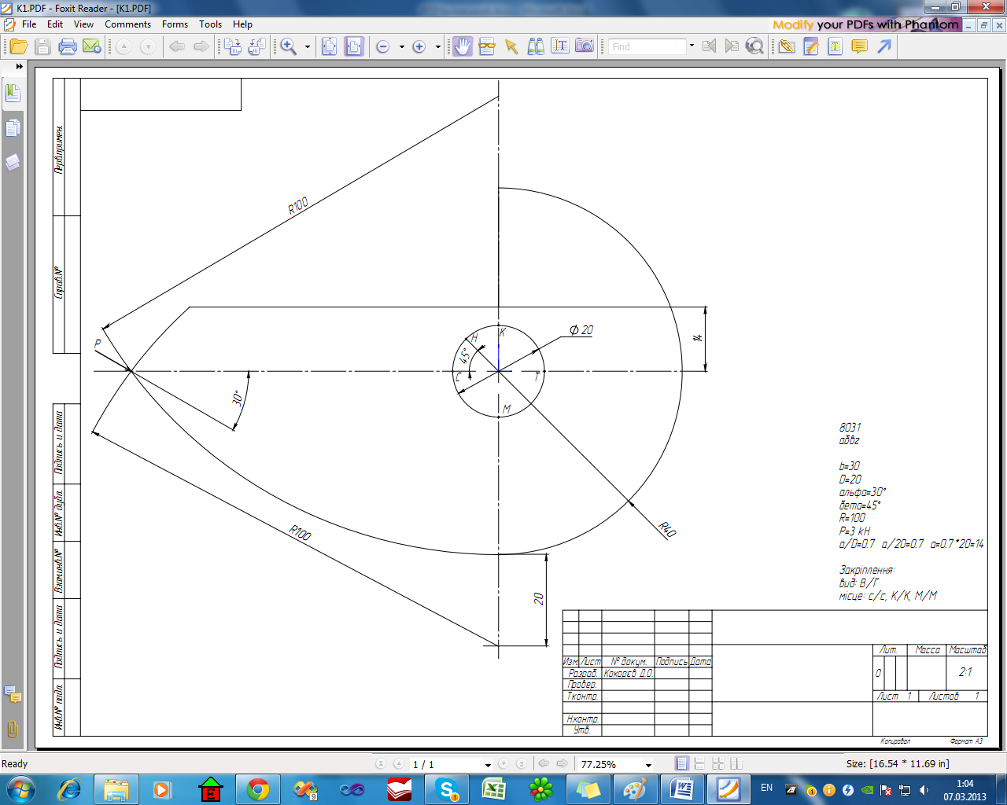Рисунок 1 – Вихідні дані

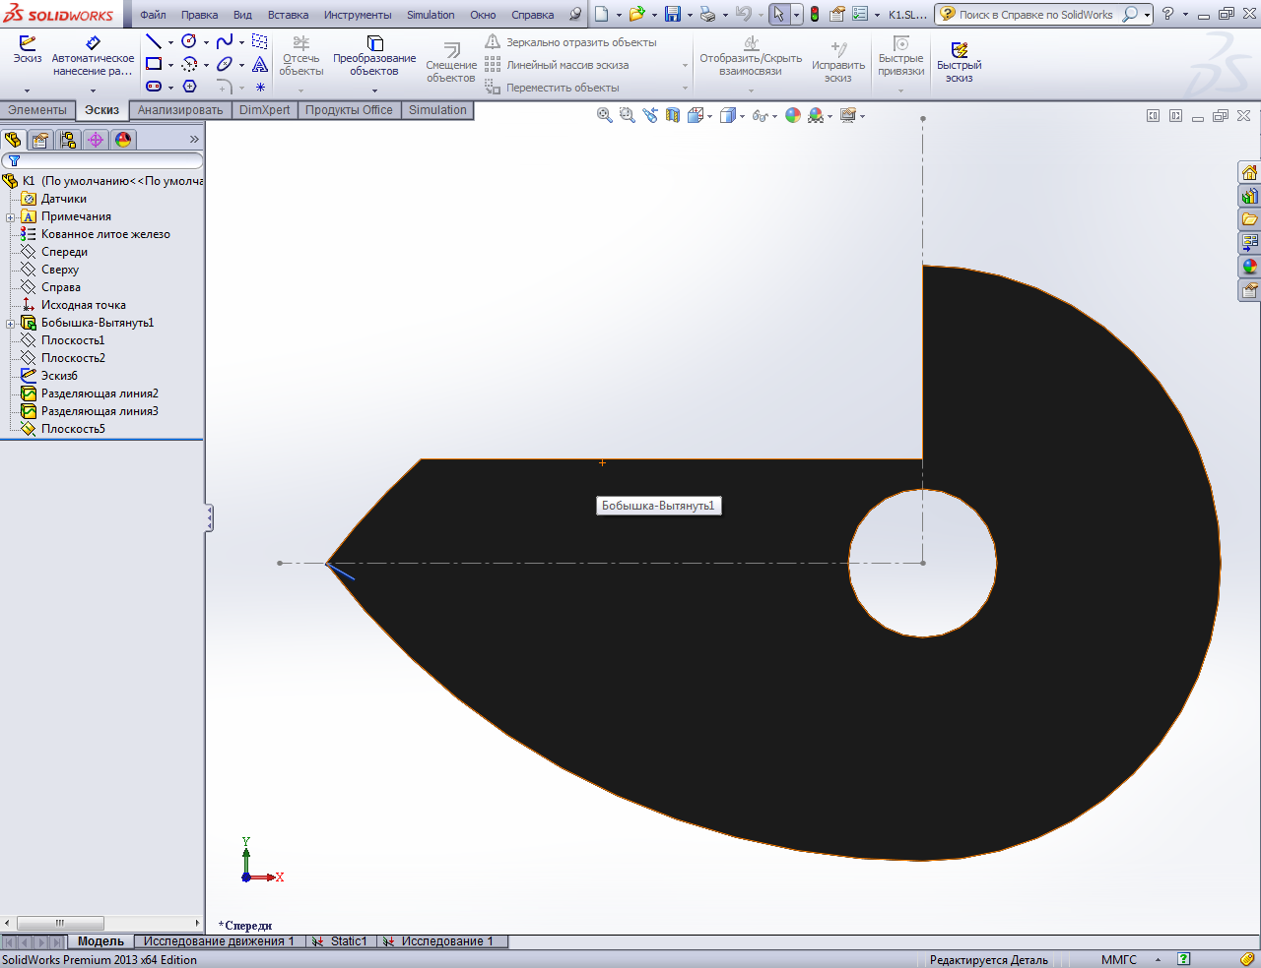

Рисунок 2 – 3D модель деталі

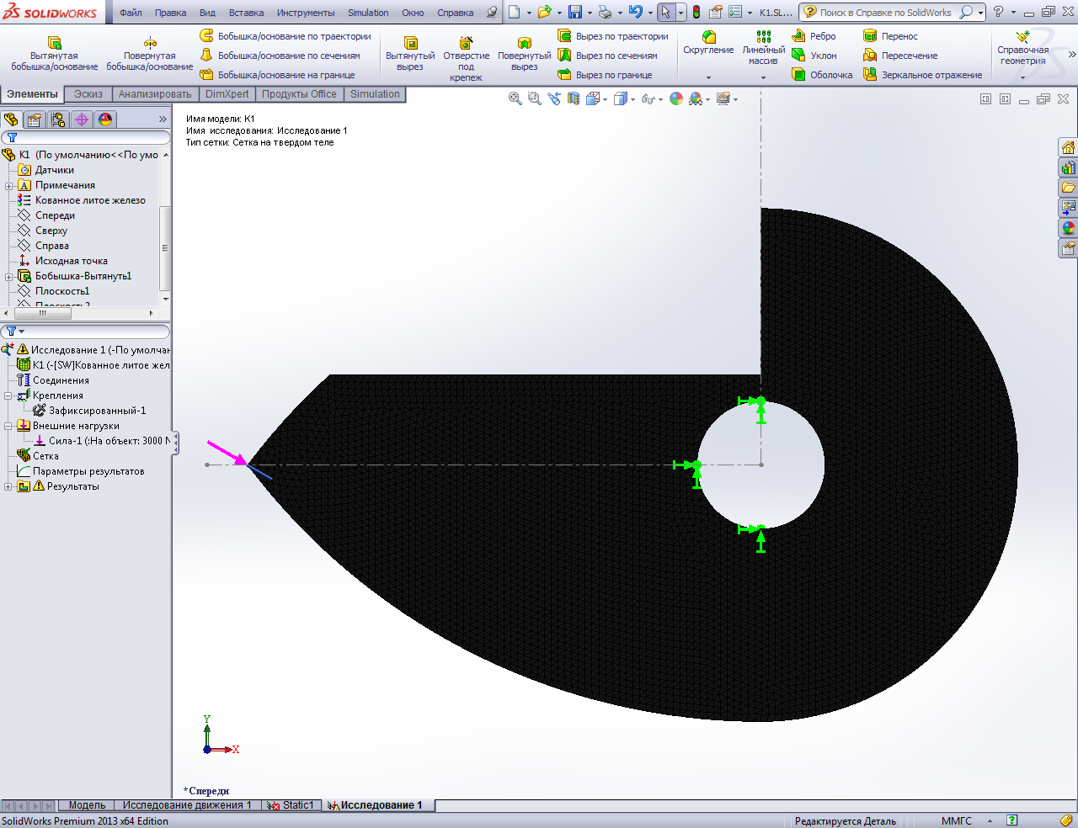

Рисунок 3 – Сітка кінцевих елементів деталі

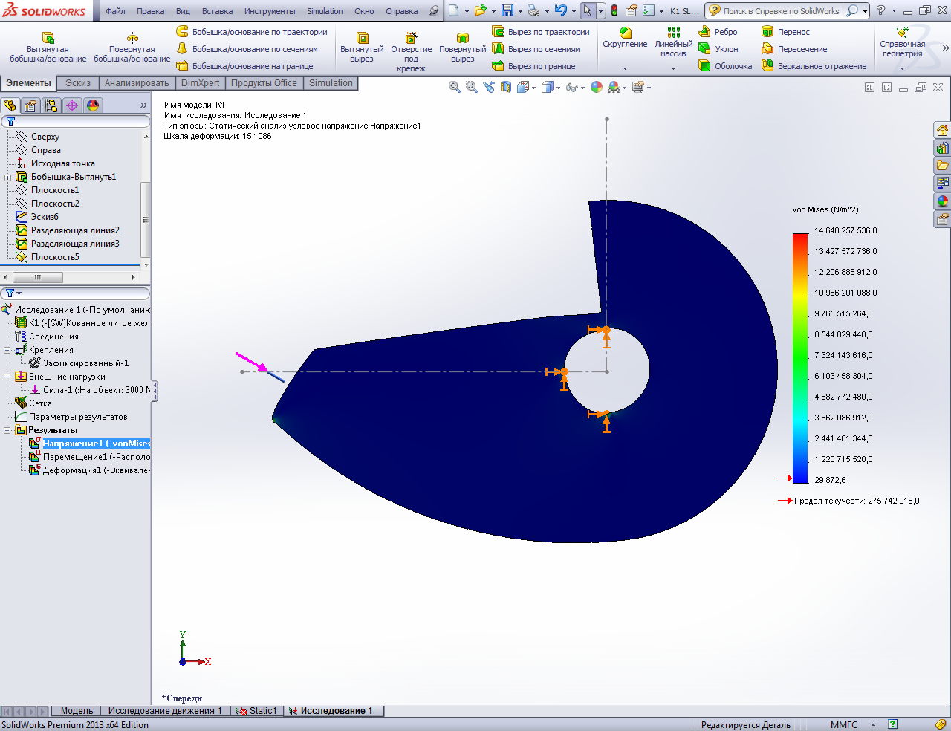

Рисунок 4 – Епюра напружень деталі

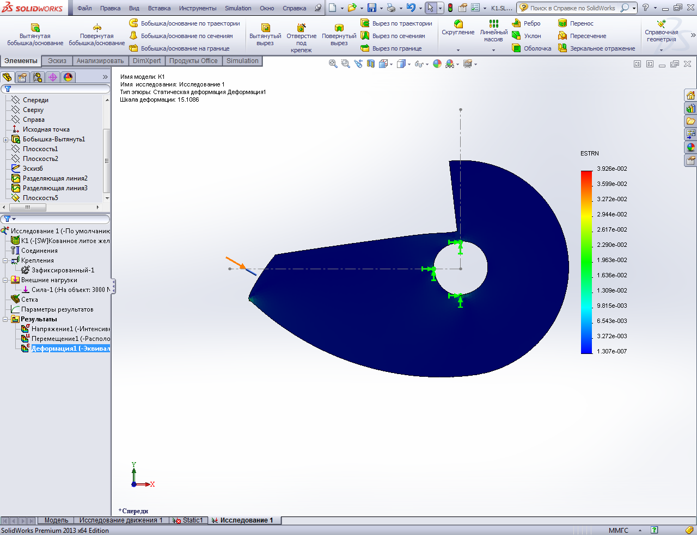

Рисунок 5 – Епюра деформацій деталі

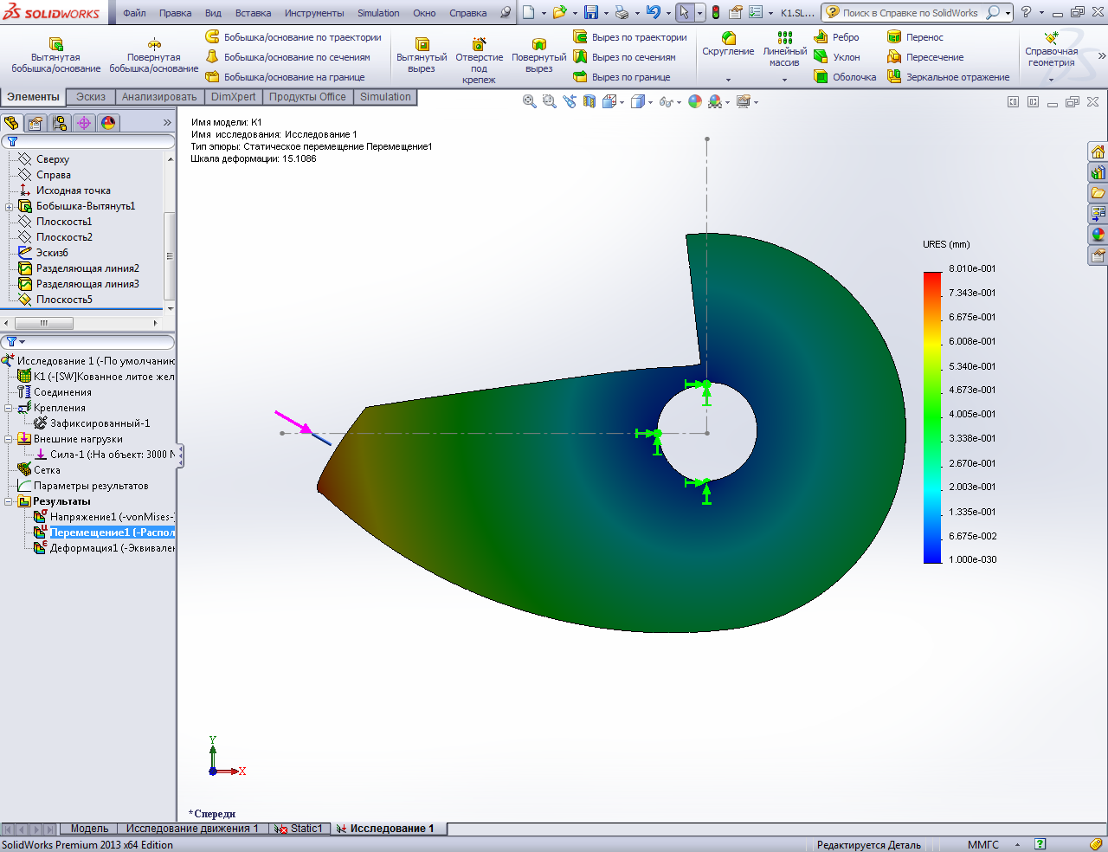

Рисунок 6 – Епюра переміщень частин деталі